Министерство образования и науки Российской федерации

Федеральное государственное бюджетное образовательное учреждение высшего образования

Кубанский государственный технологический университет

(ФГБОУ ВО «КубГТУ»)

Институт компьютерных систем и информационной безопасности

Кафедра информационных систем и программирования

Отчет к

лабораторной работе №3:

«Анализ тональности»

по дисциплине «Информационный поиск и обработка естественного языка»

Выполнил студент

группы 19-КМ-ПИ1

Ручка Артем Алексеевич

**Задание:**

1. Пройти третью часть курса на Stepik до третьего практического задания (https://stepik.org/users/338962299/courses?auth=registration)
2. Выполнить третье практическое задание.

**Ход работы:**

**Задание 1.** Выберите правильный разбор на составляющие предложения:

*Советник губернатора Чукотского автономного округа Романа Абрамовича Роман Копин победил на повторных выборах главы администрации Чаунского района*

Решение приведено на рисунке 1.

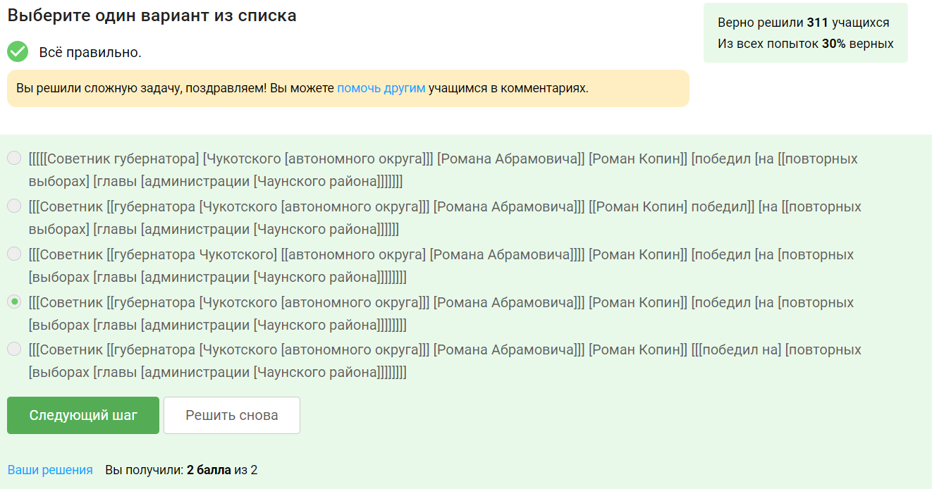

Рисунок 1 – Решение задания 1

***Практическое задание.***

Ваша задача -- определить тональность текста по шкале от 1 (негативный) до 10 (позитивный).

**Ввод:** тексты, разделенные переводом строки (\n).

**Вывод:** для каждого текста из входных данных вывести тональную оценку от 1 до 10. Разделитель между выводами для разных текстов -- перевод строки (\n).

В качестве оценки используется квадратный корень из среднеквадратической ошибки (Root Mean Squared Error).

**Sample Input:**

Очень хорошо прописаны характеры. Занусси словно под микроскопом разглядывает человека, препарирует ситуацию, разбирает случай на детали, устраивает качели игр разума. Жанр не мой, но досмотрела — захватывает.

на мой взгляд самая неудачная книга у этого автора...

**Sample Output:**

8

5

Для выполнения практического задания была создана программа на языке Python(рисунок 1), которая производит анализ тональности предложений и выводит оценку тональности текста от 1 до 10. Данный язык был выбран, так как его инструментарий содержит все необходимые инструменты для автоматического реферирования документов. В частности, былb использованы пакеты sklearn, numpy, pandas, nltk.

Алгоритм обработки текста и выходные данные показаны на рисунке 1.

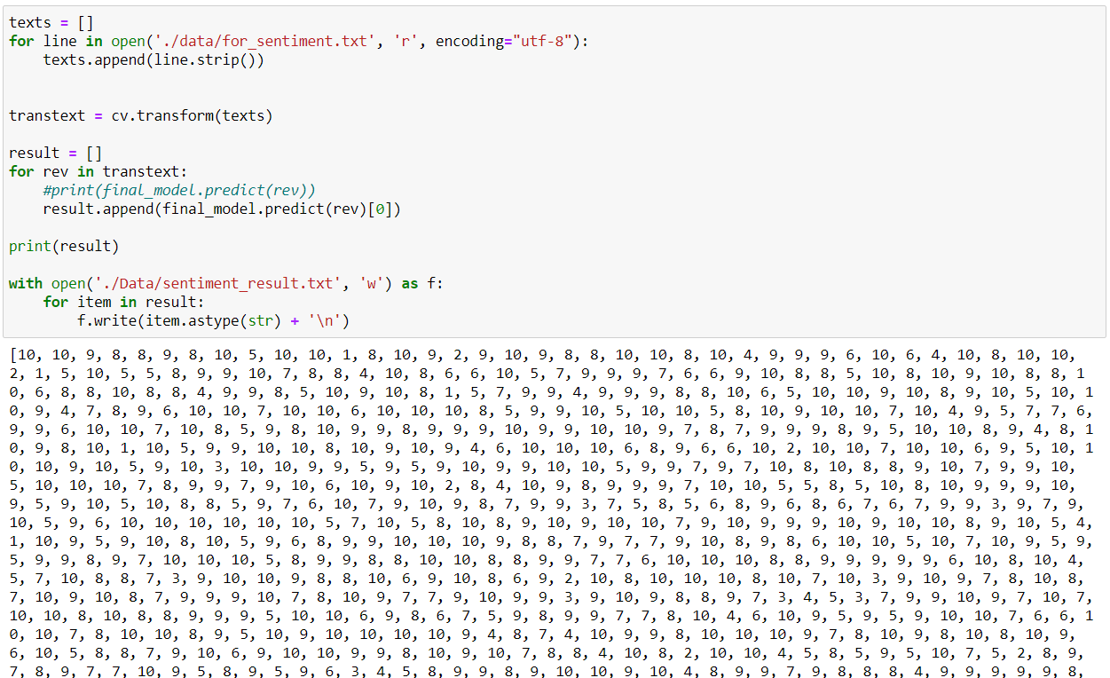

Рисунок 1 – Алгоритм обработки и выходные данные

В результате проверки готового решения было получено 69.49 баллов(рисунок 2).

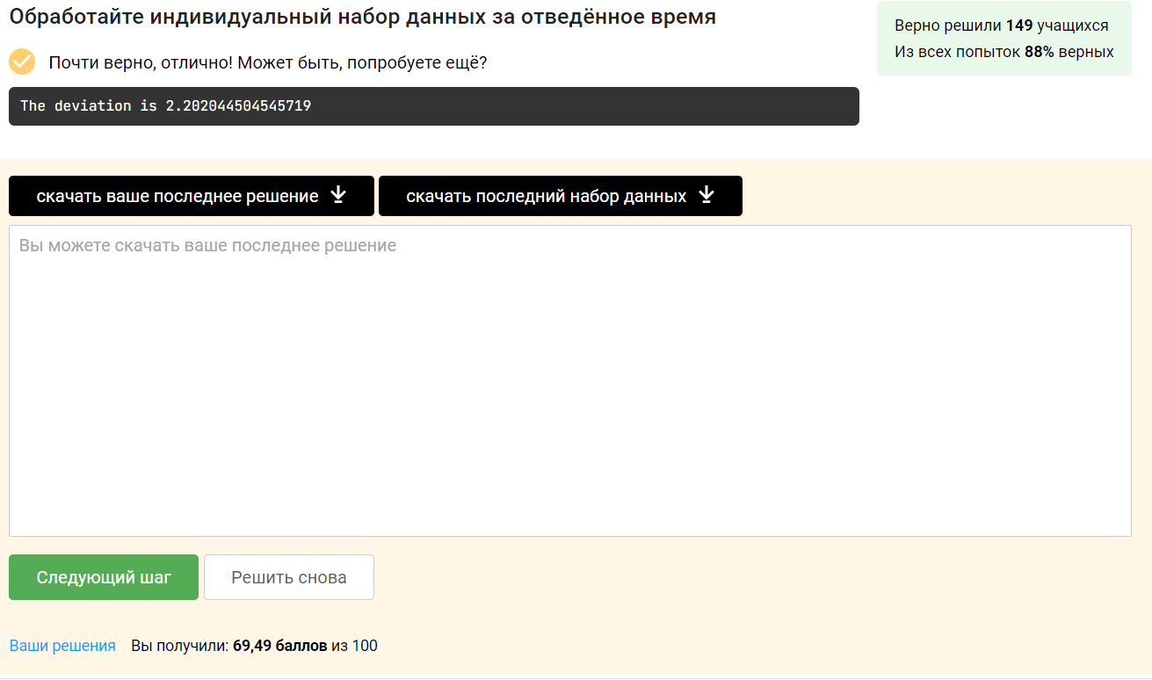

Рисунок 2 – Результаты проверки полученных результатов

**Заключение**

В результате выполнения данной лабораторной работы была написана программа на языке Python, с помощью которой можно провести анализ тональности текстов.